小兒尿床（Enuresis in Children）
泌尿科醫學博士 戴慧龍醫師
在一歲以前的嬰兒是沒有辦法控制排尿，因為他尚無膀胱填充、漲尿和排尿的感覺。一歲以後，我們注意到，小小孩會有不舒服的感覺，會哭鬧，因為膀胱漲尿了、排尿了。在一歲到兩歲之間，小小孩的排尿次數逐漸減少，約從每天20次降至每天10次左右。在二到四歲的時候呢?他 們開始懂得憋尿。在四到六歲這個階段，小孩子的膀胱發育大致上已完全，可以控制自如。然而，偶爾還是會失控（即數個禮拜有一次尿失禁），這是可以容許的。 若在白天，發現小孩子會尿失禁（或平均一個禮拜就有一次尿床），這種情況需要進一步的評估。在六歲以後，小孩子的膀胱發育得更完全了。這時候，他能夠配合 上課的時間表，也就是說，在上課的時候，他會憋尿；等到下課後，才去上廁所。
在此，我們先來定義Enuresis這個字。若一個小孩從小就不曾在六個月內間斷尿床，就視為原發性尿床(Primary Enuresis)；若曾停止尿床超過六個月而復發者，則稱為續發性尿床(Secondary Enuresis)。若是突然發生的尿床，如：只有在太累、不舒服或經歷令人難過的事時才會尿床者，稱為短暫性尿床（Transient wetting）；幾乎每晚都會發生的尿床，則稱為持續性尿床（Persistent wetting）；多發性尿床（Multiple wetting）是指一個晚上尿床好幾次。不論白天或晚上都會尿床者，就稱為混合型尿床（Bedwetting with associated day wetting）。
會造成尿床的原因很多，但至今仍無法確認哪一個是最確切的因素。根據統計，男孩子比女孩子發生尿床的機率是較高的。其他因素包括：發育遲緩、遺傳、焦慮、阻塞型睡眠呼吸中斷症及泌尿道的結構異常等。
以下是我們針對彰化地區九千多位學齡兒童所做的尿床盛行率調查結果及其相關因子之探討。我們發現台灣跟國外的盛行率是類似的：在六歲的兒童中，男孩佔13.7％；女孩是11.9％；平均是12.9％其盛行率會隨著年齡的增長而降低至平均1.9％（圖一）。圖二則是全世界各國的盛行率，可見各國大致上的盛行率是一樣的。然而，美國的流行率特別高，在六歲的孩童中盛行率達25％，這是較特別的報告。
另外，我們也探討了尿床的相關因子，並發現年齡、性別、遺傳、睡眠較沈、睡前喝水、有頻尿和急尿(urinary urgency和frequency)等 因素確實和尿床有關。使我們的結論和國外所發表的論文相對應。若考量哪些因素和尿床的嚴重度相關的話，就僅剩深睡和尿床的時間點這兩個因素，所謂尿床的嚴 重度就是說一個禮拜尿床超過三次就是比較嚴重的。至於尿床的時間點就是指發生在上半夜還是下半夜。尿床次數越高者，通常是睡得很沈的小朋友，不管怎麼叫也 較不醒。同時，尿床次數越高者，大多都發生在上半夜。專家也發現，小孩若平時就有下泌尿道功能障礙的症狀，如尿急（urgency）和頻尿（frequency）時，其尿床的嚴重度也相對提高。有學者認為這可能歸咎於這些小孩子的逼尿肌（detrusor muscle）較過動(hyperactivity)及膀胱的容量較小。一篇由香港作者C. K. Yeung發 表的論文就提到那些對藥物治療反應不良的小孩可能是因為有膀胱出口阻塞的問題，造成逼尿肌較過動及膀胱容量較小。這些小孩在白天的時候是以頻尿和尿急來表 現，一旦到了晚上睡覺的時候，就改由尿床來表現。因此，若小孩在白天有尿急和頻尿的現象，我們就需要進一步評估是否有膀胱出口阻塞的問題。
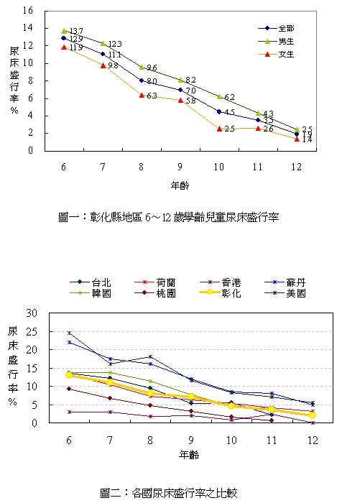
以下是我們針對兒童睡眠時發生尿床腦波變化所做的研究。一共有19名年齡介於7到15歲的兒童加入此研究，他們都是藥物治療反應不良的原發性尿床兒童。我們請他們到睡眠中心觀察他們睡覺時的腦波圖形，同時也會測量血液中抗利尿激素的濃度。
我們知道清醒時，腦部呈低壓的快波，欲睡時則呈略高壓的快波（α波）。非快速動眠期（Non-REM），又稱「常型睡眠」。由淺睡至深睡可分為四期：
第一期α波消失一半以上，常出現短暫的θ波。
第二期特徵為紡錘波及K叢。
第三期開始出現δ波（慢波），偶有紡錘波及K叢。
第四期δ波比例更高。
第三、四期合稱深睡期或慢波睡眠，此二期與睡眠品質（有無睡飽）有關。快速動眠期（Rapid Eye Movement），又稱「異型睡眠」。所有孩童與青少年的睡眠型態都是由淺眠（Light sleep）轉至深眠（Deep sleep），再由深眠轉回淺眠，以此方式不斷交替循環一整晚（圖三）。
在這19名小孩裡，有六名在睡眠中心睡了兩天，都不曾尿床，但回家後，卻又尿床了。或許人家會質疑說，可能這些小孩子因為戀床睡不慣陌生的床而睡不著；然而，我們可以透過腦波的圖形來排除掉這因素，要知道這些小孩的mean sleep efficiency (sleep/total in bed time)是92.9％，他們是有睡著的；在深睡期（第三和第四期）尿床的小孩只有五個，這代表說深睡與否跟小孩會不會尿床是沒有相關的；還有一個較特別的現象，就是當小孩尿床的時候，腦波記錄到arousal reaction，可是事實上，小孩還是睡著的，這是一個很有趣的現像，至今仍無法為此現像提出一個合理的解釋。最後，我們的結論就是尿床可以發生在睡眠的任何一個階段，而這些小孩的睡眠效率是非常好的，高達92.9％。
尿 床評估的病史詢問需包含尿床的型態、次數、複雜度，是原發性還是續發性的，過去病史和身體其他器官系統的疾患。理學檢查有一般小兒科檢查，腹部、會陰部、 外生殖器及泌尿神經學檢查。實驗室檢查分為必要的和不必要的，必要的實驗室檢查有：一般尿液檢查、尿比重和泌尿系超音波檢查；非必要的實驗室檢查如：尿液 細菌培養、膀胱排尿特殊攝影、尿動力學檢查、腹部X光攝影、尿滲透壓、口渴試驗、鈉的排出比率（fractional excretion）、血清升壓素濃度等，視情況而做。當需要醫療諮詢的年齡是五歲，到六歲還有尿床的現象時則需積極治療，這是由台灣尿床研究會所定下來的準則。
治療的過程首先是等待和鼓勵；沒進步的話，再用膀胱訓練的方式；再不行，就要用到藥物的控制。那我們又如何知道我們的治療方式是否有效？所謂的初始痊癒（initial success）就是在治療四個月內有連續14天沒尿床。Relapse是指在擁有初始痊癒後，又在兩星期內出現超過兩次尿床的情形。Relapse常發生在治療期間的六個月內；若小孩在初始痊癒後的兩年內從不發生尿床，就是治療完全成功（complete success）。Response rate分三種：Stationary Response就是治療後尿床的比例仍大於50％；Partial Response是指經過治療後，尿床的次數減少了50％～90％；若尿床次數減少大於90％的話，那就是Full Response。
表格一：尿床行為治療與藥物治療成效之比較
 | Success Rate  (%) | Relapse Rate  (%)

Behavioral modification
Motivational therapy | 18-25 | NA
Conditioning therapy | 65-75 | 20-30
Pharmacologic therapy
Desmopressin acetate | 25-50 | 90
Imipramine | 25-50 | 90
表格（一）是截取自Pediatric Health Care 1996年的期刊。由表格看到尿床的藥物治療（Desmopressin and Imipramine）是效果最差的：成功率雖和鬧鈴治療一樣（25％～50％），但其relapse rate卻高達90％！鬧鈴治療的復發率僅有20％～30％；行為治療和適時的鼓勵其成功率則介於18％～25％。
圖四是個行為治療的圖。圖中的女孩在喝水，旁邊有音響和恐怖的蛇娃娃，意指我們要教小朋友晚上睡前別喝太多水，不要聽太吵的音樂，不要看恐怖的戲或小說等。
圖五就是讓小孩子每天記錄尿床的感覺。有時候小孩子心裡有壓力，卻不懂的表達出來，我們可以讓小孩子藉由記錄尿床的感覺來誠實地面對和表達自己的情緒及感受，這就是其中一種行為治療（Behavioral Therapy）的方法。
國外還會使用一種叫做防潮鬧鈴的治療，防潮鬧鈴的機制是當小孩睡著了，無法察覺膀胱的訊號，防潮鬧鈴卻可在此時鈴聲大作，因此小孩會有二個訊號幫助他醒過來：
1.膀胱爆滿的訊號
2.防潮鬧鈴的鈴聲
這鈴聲可幫助他辨認膀胱爆滿的訊號，並且讓他必須趕快醒過來把它關掉。一段時間之後，小孩就會熟悉這種膀胱漲滿時的感覺，他將會自然而然醒過來，從而學會如何整晚控制他的膀胱，就可以不再倚賴防潮鬧鈴了
然而這種方式在台灣的接受度很低，因為家長會反映說小孩子放了這種東西會覺得很不舒服。事實上，用防潮鬧鈴的復發機率是很低的，可惜台灣家長的接受度不高。
再來就是藥物治療，抗利尿激素Desmopressin (DDAVP)有噴鼻和口服二種劑型，它的使用在於減少夜間尿量使之少於膀胱功能性容積，其治療成功率為50-85%。現在較常用的是抗憂鬱三環劑Imipramine (Tofranil)，多用在年紀較大孩童，其治療成功率也較佳，初始痊癒率為10-50%，但停藥後有很高的復發率，有人說Imipramine過量可能會導致中毒，但文獻上並沒有相關具體的報導，既然有人這麼說了，我們用它的時候要小心，可以把它作為7歲以上孩童的第二線或第三線用藥。Oxybutynin則主要用於治療不可抑制的膀胱收縮，此藥可增大膀胱功能性容積，減少逼尿肌收縮的頻率，然而，它用於單一症狀尿床的臨床經驗有限，且成績只比安慰劑略好。
表格二：比較DDAVP和Imipramine在治療原發型夜尿症的成效
 | Group I (n=40) | Group II (n=87)
Full response | 18 (45.0%) | 34 (39.1%)
Partial response | 13 (32.5%) | 31 (35.6%)
Stationary | 4 (10.0%) | 7 ( 8.1%)
Discontinue medication | 5 (12.5%) | 15 (17.2%)
表格二是我們自己所做的研究成果，時間點從1999年9月至2001年的9月，共有127名小孩參於我們這項研究。此研究屬retrospective study，我們把服用imipramine者歸甲組（Group I）；服用DDAVP者為乙組（Group II）。對象都是屬於Primary monosymptomatic nocturnal enuresis者，所使用的Desmopressin劑量為0.2～0.6 mg (1-3 tablets)。所得結果如表格二，兩者的效果相當，沒有誰較突出。另外，在甲組有三位小朋友出現副作用：一位晚上會做惡夢、講夢話；另兩位則會抖。乙組則沒有副作用的出現。因此，使用DDAVP的安全性較高。
再來我們來談談頑固性尿床的再評估與治療，頑固性尿床的定義是尿床以藥物治療一至三個月以上或鬧鈴行為療法三個月以上，尿床次數減少仍少於50%時稱之。碰到這樣的情形，我們需做再評估，再評估的方法有很多，如：尿流速圖、膀胱壓力圖、括約肌肌電圖、錄影尿動力學檢查及膀胱排尿特殊攝影等，以針對不同的病因，給予適當的治療。
接下來是我們為那些尿床的小孩所做的尿動力學表現，時間點是1998年至2001年，共有93名年齡介於5～15歲的小孩來參加。我們先測量他們的膀胱容積，看有否detrusor overactivity (DO)，然後算它的predictive bladder capacity。從圖六我們可以看到大多數的小孩子，其C/N比值是界於0.5～0.9（註：C/N比值指的是我們測量到的膀胱容積除以他這個年齡該有的膀胱容積）。只有20人的C/N比值是少於0.5；32人的C/N比值大於0.9。有DO者佔了48.4％，表格三顯示C/N比值大於0.9，同時合併有DO者有6名；C/N比值小於0.5，合併有DO者有17位。結論是膀胱容積較大者，較少有DO的問題。然後我們來看C/N比值和治療效果的關連性。我們發現，C/N比值小於0.5者，其治療效果都比較差；C/N比值比較大者outcome就比較好。
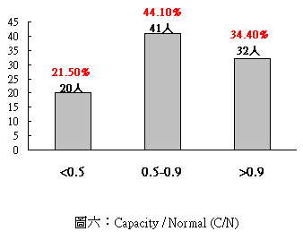
表格三：C/N比值和治療效果的關連性
Capacity  Max/Normal(%) |  | Bladder
 |  | Stable | Unstable | Total
PMNE | Total | 48 | 45 | 93
 | (A) <50% | 3 | 17 | 20
 | (B) 50%~90% | 19 | 22 | 41
 | (C) >90% | 26 | 6 | 32
從這些種種的研究，我們發現膀胱容積較大者，對desmopressin的反應較優；膀胱容積較小者則對desmopressin的反應較差。膀胱容積較小者可用anticholinergic drug來治療。另外，我們發現文獻上對於尿床的小孩合併有DO的數據不一（範圍從15.9％～68％），因此無法正確理出尿床和DO的相關性。對於DO的治療也沒有一致的有效方法。有些人認為可用anticholinergic drug來改善，有些人則覺得無效。
在翻閱文獻報告時，我們又發現一項值得探討的主題，就是尿床的小孩其情緒為何。我們於是把受試者分為兩組（觀察組及對照組），兩組的條件皆一樣，即年齡6-15歲，無先天性疾病或發育遲緩問題，無器質性疾病（高血壓、腎臟病、全身性系統疾病），唯一的差別就是觀察組為尿床兒童。然後我們採用一位兒童心理科教授所設計的五個分量表來評估小孩的情緒，此分量表含有：
•人際關係－在社會情境裡控制情緒和行為的能力
•家庭參與－對家庭的參與程度及與家人的關係
•內在能力－兒童的能力和成就的未來展望
•學校表現－在學校及課堂作業的能力表現
•情感－接受他人感情及對他人表達感受的能力
所得結論是尿床兒童於各分量上表現皆比非尿床兒童差，此外，我們還發現尿床的嚴重度也跟孩童的情緒行為表現有高度相關，特別在學校表現與情感表現方面，尿床越嚴重的孩童表現越差。因此，我們認為尿床的確對兒童情緒及行為有嚴重的負面影響，尿床兒童及家長宜早日尋求適當的處置及治療方式。
我們也辦了個尿床繪畫比賽，讓尿床的小孩吐露他們的心聲。從他們的話，我們看到以下幾個的特點：
•幾乎每張畫中尿床的孩子都一副可憐無辜又無助的表情
•一旁不是有人嘲笑，就是媽媽張牙舞爪，準備教訓孩子的模樣
•這些畫透露出尿床的孩子害羞、自卑、自尊心受損、希望獲得認同的心理特質
•尿床很少是心理因素造成的，但尿床卻會造成許多心理後遺症
讓我們一起幫助這些小孩克服尿床的壞習慣！
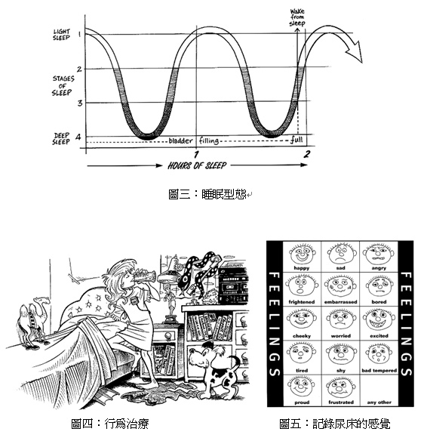

參考文獻：
1. Djurhuus, J. C., Rittig, S.: Nocturnal enuresis. Curr Opin Urol, 12: 317, 2002
2. Akis, N., Irgil, E., Aytekin, N.: Enuresis and the effective factors--a case-control study. Scand J Urol Nephrol, 36: 199, 2002
3. Hjalmas, K.: Nocturnal enuresis: basic facts and new horizons. Eur Urol, 33 Suppl 3: 53, 1998
4. Norgaard, J. P., Djurhuus, J. C., Watanabe, H. et al.: Experience and current status of research into the pathophysiology of nocturnal enuresis. Br J Urol, 79: 825, 1997
5. Cher, T. W., Lin, G. J., Hsu, K. H.: Prevalence of nocturnal enuresis and associated familial factors in primary school children in taiwan. J Urol, 168: 1142, 2002
6. Piyasil, V., Udomsup, J.: Enuresis in children 5-15 years at Queen Sirikit National Institute of Child Health. J Med Assoc Thai, 85: 11, 2002
7. Chang, P., Chen, W. J., Tsai, W. Y. et al.: An epidemiological study of nocturnal enuresis in Taiwanese children. BJU Int, 87: 678, 2001
8. Liu, X., Sun, Z., Uchiyama, M. et al.: Attaining nocturnal urinary control, nocturnal enuresis, and behavioral problems in Chinese children aged 6 through 16 years. J Am Acad Child Adolesc Psychiatry, 39: 1557, 2000
9. Lee, S. D., Sohn, D. W., Lee, J. Z. et al.: An epidemiological study of enuresis in Korean children. BJU Int, 85: 869, 2000
10. Gumus, B., Vurgun, N., Lekili, M. et al.: Prevalence of nocturnal enuresis and accompanying factors in children aged 7-11 years in Turkey. Acta Paediatr, 88: 1369, 1999
11. Chiozza, M. L., Bernardinelli, L., Caione, P. et al.: An Italian epidemiological multicentre study of nocturnal enuresis. Br J Urol, 81 Suppl 3: 86, 1998
12. Spee-van der Wekke, J., Hirasing, R. A., Meulmeester, J. F. et al.: Childhood nocturnal enuresis in The Netherlands. Urology, 51: 1022, 1998
13. Yeung, C. K.: Nocturnal enuresis in Hong Kong: different Chinese phenotypes. Scand J Urol Nephrol Suppl, 183: 17, 1997
14. Byrd, R. S., Weitzman, M., Lanphear, N. E. et al.: Bed-wetting in US children: epidemiology and related behavior problems. Pediatrics, 98: 414, 1996
15. Kalo, B. B., Bella, H.: Enuresis: prevalence and associated factors among primary school children in Saudi Arabia. Acta Paediatr, 85: 1217, 1996
16. Bower, W. F., Moore, K. H., Shepherd, R. B. et al.: The epidemiology of childhood enuresis in Australia. Br J Urol, 78: 602, 1996
17. Readett, D. R., Bamigbade, T., Serjeant, G. R.: Nocturnal enuresis in normal Jamaican children. Implications for therapy. West Indian Med J, 40: 181, 1991
18. von Gontard, A., Eiberg, H., Hollmann, E. et al.: Molecular genetics of nocturnal enuresis: clinical and genetic heterogeneity. Acta Paediatr, 87: 571, 1998
19. Yeung, C. K., Chiu, H. N., Sit, F. K.: Bladder dysfunction in children with refractory monosymptomatic primary nocturnal enuresis. J Urol, 162: 1049, 1999
20. Eller, D. A., Austin, P. F., Tanguay, S. et al.: Daytime functional bladder capacity as a predictor of response to desmopressin in monosymptomatic nocturnal enuresis. Eur Urol, 33 Suppl 3: 25, 1998
21. Rushton, H. G., Belman, A. B., Zaontz, M. R. et al.: The influence of small functional bladder capacity and other predictors on the response to desmopressin in the management of monosymptomatic nocturnal enuresis. J Urol, 156: 651, 1996
22. Jarvelin, M. R., Huttunen, N. P., Seppanen, J. et al.: Screening of urinary tract abnormalities among day and nightwetting children. Scand J Urol Nephrol, 24: 181, 1990
23. Starfield, B.: Functional bladder capacity in enuretic and nonenuretic children. J Pediatr, 70: 777, 1967
24. von Gontard, A., Schaumburg, H., Hollmann, E. et al.: The genetics of enuresis: a review. J Urol, 166: 2438, 2001
25. Bloom, D. A., Seeley, W. W., Ritchey, M. L. et al.: Toilet habits and continence in children: an opportunity sampling in search of normal parameters. J Urol, 149: 1087, 1993
26. Neveus, T., Hetta, J., Cnattingius, S. et al.: Depth of sleep and sleep habits among enuretic and incontinent children. Acta Paediatr, 88: 748, 1999
27. Neveus, T., Stenberg, A., Lackgren, G. et al.: Sleep of children with enuresis: a polysomnographic study. Pediatrics, 103: 1193, 1999
28. Wille, S.: Nocturnal enuresis: sleep disturbance and behavioural patterns. Acta Paediatr, 83: 772, 1994
29. Neveus, T., Lackgren, G., Stenberg, A. et al.: Sleep and night-time behaviour of enuretics and non-enuretics. Br J Urol, 81 Suppl 3: 67, 1998
30. Norgaard, J. P., Hansen, J. H., Nielsen, J. B. et al.: Nocturnal studies in enuretics. A polygraphic study of sleep-EEG and bladder activity. Scand J Urol Nephrol Suppl, 125: 73, 1989
31. Wolfish, N. M., Pivik, R. T., Busby, K. A.: Elevated sleep arousal thresholds in enuretic boys: clinical implications. Acta Paediatr, 86: 381, 1997
32. Chang, S. S., Ng, C. F., Wong, S. N.: Hong Kong Childhood Enuresis Study Group. Behavioural problems in children and parenting stress associated with primary nocturnal enuresis in Hong Kong. Acta Paediatr, 91(4):475, 2002

十仁診所 關心您的健康 地址:彰化市辭修路82號 電話:(04)7281067

